Para producción:
1.-Copiar el certificado digital en la siguiente dirección:
pdf/documentos/certificado/producción/ruc.pfx (el formato tiene que ser .pfx)
2.-En menú Empresa/Sucursales
Editar y poner el nombre de su empresa, su ruc, logo y demás datos. (sucursal 1)
3.-En menú Empresa/Empresa
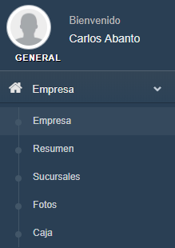
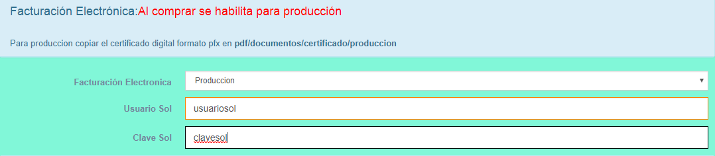
En donde dice facturación electrónica
-poner producción
-colocar usuario sol y clave sol
Y guardar datos.
4.-Configurar documentos en menú ventas productos/conf documentos
Para eso consultar a Sunat que número de serie y con qué número de documento empezar.
5.-Tener habilitado openssl, opensoap y curl en php
Y listo

